向Chatbase询问学术撤稿的问题
李丹，AISDL团队

2023年3月12日

在这第二个实验中，我们通过将新文章 [2] 上传到Chatbase，更新了[1]中提供的聊天机器人的数据以进行学习。

尽管如此，我们还想要探索Chatbase的阅读理解能力，以及其从所提供的文章[2]中推送摘要或特定提取内容方面的能力。此外，在我们向Chatbase提出关于[2]内容的提示时，我们试图了解人工智能（AI）是否能将所读内容与[3-4]中的原则联系起来。

接下来，我们会提供与Chatbase的详细对话。

提示1：从这篇文章中学到了哪些关键经验教训？

Chatbase：文章讨论了科学研究中撤稿的重要性，并提出了改进撤稿流程的建议。作者认为，撤回本质上并不是一件坏事，而是一种纠正错误、加强科学事业的切实途径。文章建议，强制披露缺陷可以防止夸大研究结果的声明，以及在任何撤回中列举四项信息可能会促使研究人员和机构在有必要时鼓励撤回。文章还提到了一份出版诚信检查表，它可以帮助找出问题，而无需要求正式声明不端行为。

提示2：为什么撤稿率增加？

Chatbase：文章提到，全球范围内的撤稿率在过去几年里有所增加，但并未提供增加的具体原因。

提示3：关于学术撤稿的系统化数据有用吗？

Chatbase：是的，关于学术撤稿的系统化数据是有用的。文章强调撤回是纠正人类失误、加强科学事业的切实途径。通过分析撤回数据，研究人员可以识别科学不端行为和错误的模式与趋势，这有助于改进科学过程并防止未来的错误。作者还建议，将揭示缺陷作为强制性的做法，可以防止夸大研究结果的声明，并有助于扭转这样一种观念：那些看似 “决定性”或“完美无瑕”的研究比透明的研究叙述更为重要。

提示4：文章如何论述研究局限性和科学谦逊？

Chatbase：文章认为，研究局限性和科学谦逊是科学研究中应该承认和向公众传达的重要方面。作者认为，研究论文中应包括对缺陷的正式声明，以防止作者和公众夸大研究结果的声明。文章还认为，撤回并不是本质上的坏事，而是一种纠正人类失误、加强科学事业的切实途径。通过承认和纠正错误，研究人员可以展示他们的诚实和自我纠正精神，这有助于增进公众对科学工作方式的理解。

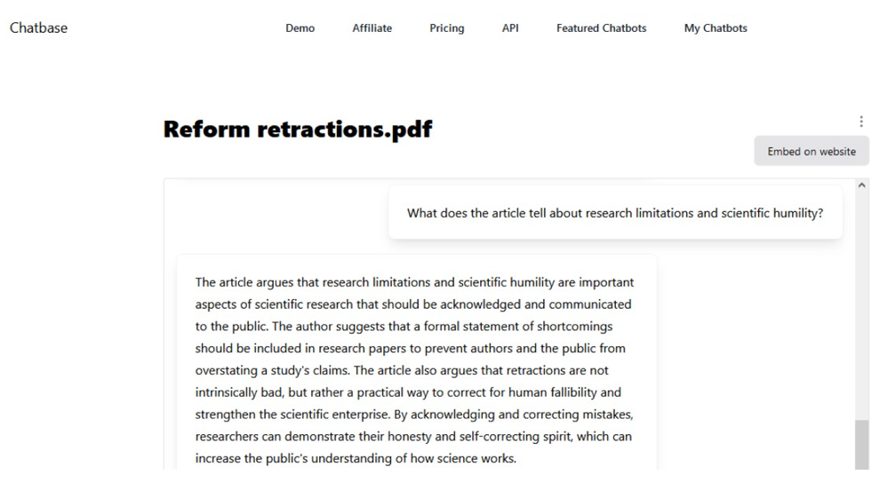

图1. Chatbase解释了科学谦逊的重要性。

提示5：学术撤稿会导致科学成本上升吗？

Chatbase：该文章未讨论学术撤稿是否会导致科学成本上升。因此，我无法根据给定的文本提供对该问题的答案。

提示6：为这篇文章建议类似的文章！

Chatbase：以下是一些与我们讨论的这篇文章类似的文章：
- 2011年伊万·奥兰斯基（Ivan Oransky）和亚当·马库斯（Adam Marcus）在《美国医学会杂志》（JAMA）上发表的文章《科学中的撤回的重要性》。
- 2013年伊万·奥兰斯基（Ivan Oransky）和亚当·马库斯（Adam Marcus）在《医学互联网研究杂志》上发表的文章《《撤回观察：以科学过程为窗口的撤回跟踪》。
- 2012年费里克·芳（Ferric C. Fang）、格朗·斯蒂恩（R. Grant Steen）和阿图罗·卡萨德沃尔（Arturo Casadevall）在《临床研究杂志》上发表的文章《科学中的撤回道德：过去和现在》。
- 2012年迈克尔·格里内森（Michael Grieneisen）和张明华（Minghua Zhang）在《科学与工程伦理学》杂志上发表的文章《科学研究中的撤回：来自Web of Science撤回通知的文献计量分析》。
- 2011年安娜·马鲁希奇（Ana Marusic）、安娜·乌特罗比奇（Ana Utrobicic）和利维亚·普拉亚克（Livia Puljak）在《PLoS ONE》杂志上发表的文章《科学研究中的撤回：一项系统性回顾》。

对于从1到4的所有提示，Chatbase似乎提供了令人满意的回答。它对提示5的回答有点呆板。有趣的是，类似于它在[1]中对最后一个问题的建议，人工智能（AI）提供了所有不存在的文档标题。尽管如此，值得注意的是Chatbase有能力识别撰写有关主题的知名作者，包括撤稿观察（Retraction Watch）的联合创始人伊万·奥兰斯基（Ivan Oransky）和亚当·马库斯（Adam Marcus）。它还提供了正确的期刊名称，这些期刊发表了大量与撤回主题相关的学术文章。

参考文献
[1] Team AISDL. (2023). Chatting with Chatbase over the rationality issue of the cost of science. https://mindsponge.info/posts/175
[2] Vuong QH. (2020). Reform retractions to make them more transparent. Nature, 582(7811), 149. https://www.nature.com/articles/d41586-020-01694-x
[3] Vuong QH. (2019). Breaking barriers in publishing demands a proactive attitude. Nature Human Behaviour, 3(10), 1034. https://www.nature.com/articles/s41562-019-0667-6
[4] Vuong QH. (2018). The (ir)rational consideration of the cost of science in transition economies. Nature Human Behaviour, 2(1), 5. https://www.nature.com/articles/s41562-017-0281-4

